# Анализ данных для агентства недвижимости

**Цели:**

1. определить самые привлекательные для работы сегменты недвижимости Санкт-Петербурга и городов Ленинградской области;
2. выявить периоды с повышенной активностью продавцов и покупателей недвижимости;
3. определить, в каких населённых пунктах Ленинградской области активнее всего продаётся недвижимость и какая именно.

**Автор:**  Сумарокова Елизавета

**Дата: 24.01.2025**

### Задача 1. Время активности объявлений

**Таблица 1. Влияние характеристик квартир на скорость их продажи**

|  |  |  |  |  |  |
| --- | --- | --- | --- | --- | --- |
| **Регион** | **Категория** | **Стоимость кв м** | **Общая площадь** | **К-во комнат** | **К-во балконов** |
| Ленинградская Область | **быстропроданные квартиры** | **73 335,25** | **47,76** | **1,68** | **1,05** |
| средняя скорость продажи | 75 215,48 | 50,45 | 1,79 | 1,07 |
| долгопродаваемые квартиры | 71 962,96 | 53,37 | 1,91 | 0,94 |
| Санкт-Петербург | **быстропроданные квартиры** | **109 915,54** | **53,68** | **1,83** | **1,01** |
| средняя скорость продажи | 112 607,49 | 60,40 | 2,03 | 1,01 |
| долгопродаваемые квартиры | 115 435,39 | 65,77 | 2,16 | 0,92 |

1. Какие сегменты рынка недвижимости Санкт-Петербурга и городов Ленинградской области имеют наиболее короткие или длинные сроки активности объявлений?

*Быстрее всего продаются двухкомнатные квартиры с одним балконом площадью до 50кв.м в Ленинградской области и до 60кв.м в Санкт-Петербурге.*

*Дольше всего продаются квартиры с количеством комнат больше двух и с большой площадью.*

2. Какие характеристики недвижимости, включая площадь недвижимости, среднюю стоимость квадратного метра, количество комнат и балконов и другие параметры, влияют на время активности объявлений? Как эти зависимости варьируют между регионами?

*На время активности объявления влияют следующие характеристики.*

*Общая площадь квартиры: чем она меньше, тем быстрее продаётся квартира. Это наблюдение справедливо для объявлений как в Санкт-Петербурге, так и в Ленинградской области.*

*Стоимость квадратного метра: в Ленинградской области быстрее продаются квартиры с дорогим “метром”, в Санкт-Петербурге – с дешёвым.*

*Количество комнат: чем больше комнат, тем дольше продаётся квартира.*

*Наличие балконов: покупатели не проявляют интереса к квартирам без балконов.*

3. Есть ли различия между недвижимостью Санкт-Петербурга и Ленинградской области по полученным результатам?

*И в Санкт-Петербурге, и в Ленинградской области покупатели отдают предпочтение двухкомнатным квартирам. Однако в Санкт-Петербурге значительно выше как общая площадь квартиры, так и средняя цена за квадратный метр, а также в Санкт-Петербурге у покупателей появляется интерес к трёх- и более-комнатным квартирам.*

### 

### Задача 2. Сезонность объявлений

**Рис. 1. Сезонная активность объявлений**

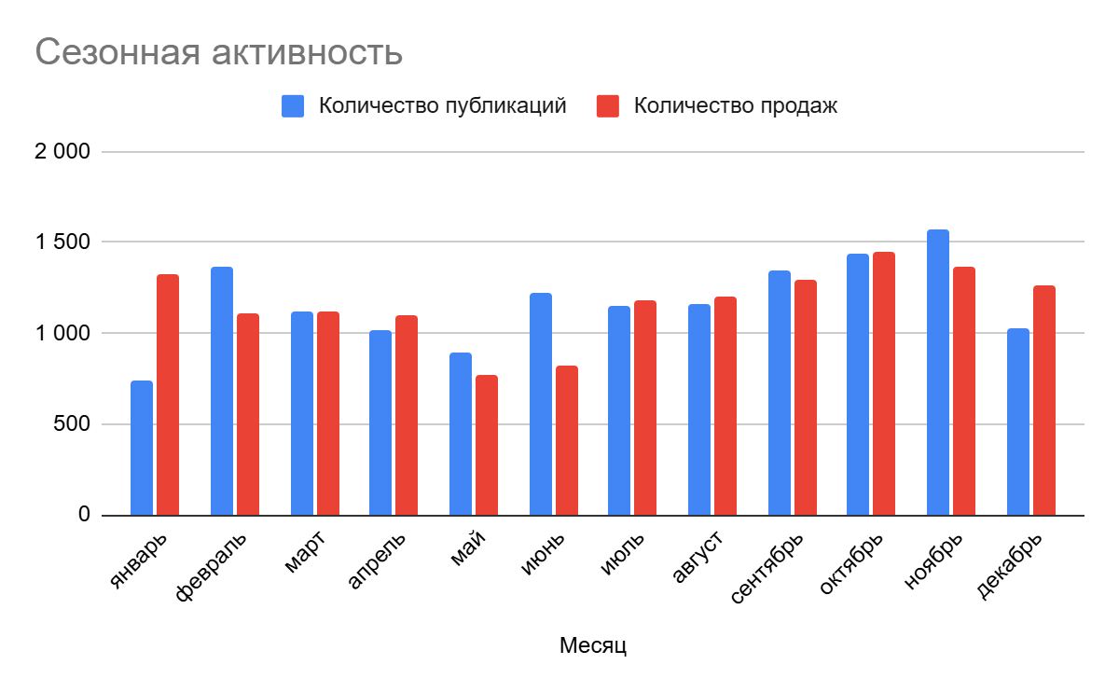

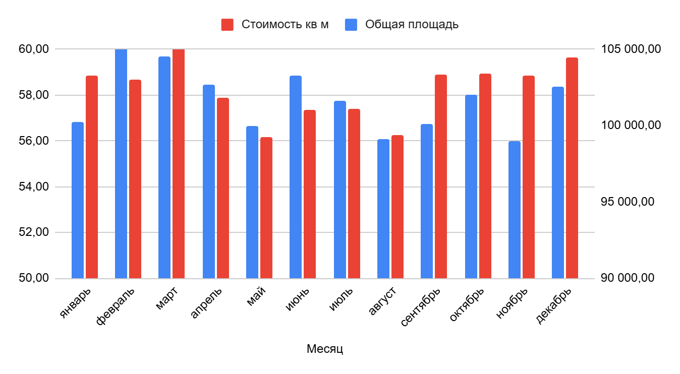

1. В какие месяцы наблюдается наибольшая активность в публикации объявлений о продаже недвижимости? А в какие — по снятию? Это показывает динамику активности покупателей.

*Наибольшая активность публикации объявлений наблюдается с февраля по апрель, а также в ноябре.*

*Наибольшая активность по снятию объявлений наблюдается в апреле, октябре, ноябре и январе.*

2. Совпадают ли периоды активной публикации объявлений и периоды, когда происходит повышенная продажа недвижимости (по месяцам снятия объявлений)?

*Периоды активной публикации и повышенной продажи недвижимости не совпадают.*

*Продажи недвижимости резко проседают в мае и июне, в остальное время они находятся примерно на одном уровне с небольшим проседанием в феврале и пиками в апреле и октябре.*

3. Как сезонные колебания влияют на среднюю стоимость квадратного метра и среднюю площадь квартир? Что можно сказать о зависимости этих параметров от месяца?

*В целом наблюдается прямая корреляция между количеством опубликованных объявлений и средней площадью квартир.*

*Пик стоимости квадратного метра приходится на март и апрель, в период высокого предложения, а также на период с сентября по декабрь, период высокого спроса.*

### 

### Задача 3. Анализ рынка недвижимости Ленобласти

**Таблица 2. Анализ рынка недвижимости Ленинградской области**

|  |  |  |  |  |  |
| --- | --- | --- | --- | --- | --- |
| **Населённый пункт** | **К-во объявлений** | **Доля продаж** | **Скорость продажи** | **Стоимость кв м** | **Общая площадь** |
| Мурино | 568,00 | 93,66 | 149,21 | 85 655 | 43,64 |
| Кудрово | 463,00 | 93,74 | 160,63 | 94 583 | 45,87 |
| Всеволожск | 356,00 | 85,67 | 190,11 | 68 796 | 54,43 |
| Пушкин | 278,00 | 83,09 | 196,57 | 103 239 | 58,06 |
| Гатчина | 228,00 | 89,04 | 188,11 | 67 978 | 50,47 |
| Колпино | 227,00 | 92,07 | 147,01 | 74 645 | 52,26 |
| Выборг | 192,00 | 87,50 | 182,33 | 57 684 | 54,21 |
| Петергоф | 154,00 | 88,31 | 196,57 | 83 992 | 50,26 |
| Сестрорецк | 149,00 | 89,93 | 214,81 | 103 957 | 60,87 |
| Красное Село | 136,00 | 89,71 | 205,81 | 71 672 | 52,11 |
| Сертолово | 117,00 | 86,32 | 173,58 | 68 509 | 53,87 |

1. В каких населённые пунктах Ленинградской области наиболее активно публикуют объявления о продаже недвижимости?

*Для анализа были выделены только города, расположенные на территории Ленинградской области, имеющие более ста публикаций. В перечень вошло 11 городов: Мурино, Кудрово, Всеволожск, пугкин, Гатчина, Колпино, выборг, Петергов, Сестрорецк, Красное Сего, Сертолово.*

2. В каких населённых пунктах Ленинградской области — самая высокая доля снятых с публикации объявлений? Это может указывать на высокую долю продажи недвижимости.

*В пятёрку лидеров по доле снятых с публикации объявлений попали Кудрово (93,74%), Мурино (93,66%), Колпино (92,07%), Сестрорецк (89,93%) и Красное Село (89,71%).*

3. Какова средняя стоимость одного квадратного метра и средняя площадь продаваемых квартир в различных населённых пунктах? Есть ли вариация значений по этим метрикам?

*Более 100.000руб стоит один квадратный метр в двух городах: в Пушкине и Сестрорецке. Там же продаются и самые большие по площади квартиры.*

*Самый дешёвый “метр” расположен в Выборге, а самые маленькие квартиры – в Мурино.*

*Для более глубокого анализа стоит посмотреть зависимости средней плолщади и стоимости одного квадратного метра от таких характеристик населённых пунктов, как, например, удалённость от районного и/или регионального центра.*

4. Среди выделенных населённых пунктов какие пункты выделяются по продолжительности публикации объявлений? То есть где недвижимость продаётся быстрее, а где — медленнее.

*Наименьшая средняя продолжительность публикации объявления в Колпино (147,01 дней), наибольшая – в Сестрорецке (214,81 дней). При этом в Сестрорецке квартиры продаётся по максимальной цене за квадратный метр, а характеристики квартир Колпино близки к средним по Ленинградской области.*

### Общие выводы и рекомендации

*По результатам анализа можно сделать следующие выводы и рекомендации.*

1. *Наиболее благоприятное время для публикации объявлений о продаже недвижимости приходится на 4 квартал, когда возрастает покупательская активность, но не достигает своего пика активность публикации объявлений. К тому же в этот период достаточно высокая средняя цена квадратного метра.*
2. *Для покупки квартиры самым благоприятным временем является период с мая по август, когда стоимость квадратного метра находится на минимуме.*
3. *Для более детального анализа можно изучить зависимость продаваемых квартир от различных характеристик населённого пункта, чтобы определить наиболее ликвидные районы Ленинградской области для купли-продажи недвижимости.*